北京市顺义区人民法院

北京市顺义区人民法院包括院机关、执行局、杨镇法庭、牛山法庭、李遂法庭、后沙峪法庭共六个办公区。立案工作统一由院机关立案庭办理，派出法庭不予立案。

接待时间：
周一至周五 上午 08：00—11：30
下午 13：30—17：30

咨询电话：
院机关：69434111
杨镇法庭：61455323
牛栏山法庭：69434406
李遂法庭：89481852
后沙峪法庭：80494958

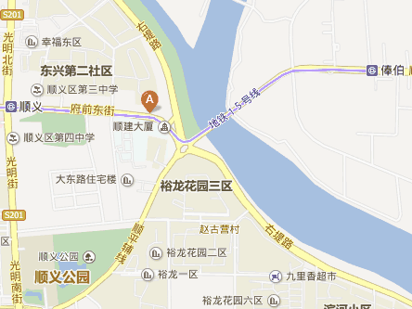
院机关地址：北京市顺义区府前东街1号（乘坐顺1、顺15、16、25、31、39、40、41、45等路公交车到公路局下车，向东100米；或乘坐顺29、924、970、945路公交车到东大桥下车）
执行局地址：北京市顺义区东大桥环岛向东见红绿灯向东200米见加油站向南200米（乘坐顺15、18、37、40、915、923、945路公交车到俸伯站下车；或地铁15号线俸伯站下车，向西300米。）
杨镇法庭地址：北京市顺义区杨镇府前街1号（乘坐顺19、20、39、33、23、918路公交车到杨镇车站下车，向北200米，见政府向东100米）
牛栏山法庭地址：北京市顺义区牛栏山镇医院南路89号（乘坐顺14、34、21、27、856路公交车到牛栏山小区下车；或乘坐916路公交车到牛栏山市场下车）李遂法庭地址：北京市顺义区李遂镇南孙路段15号（乘坐顺28、21路公交车到李遂镇政府下车，向南50米；或乘坐923路公交车到李遂下车）
后沙峪法庭地址：北京市后沙峪镇双裕大街28号（乘坐顺26、915慢车公交车到火神营下车；或乘坐地铁15号线到后沙峪站下车）

